**CVIČENIE ☺**

- Vyznačte na priloženej mape SR (pracovná obrysová mapa) tieto povrchové celky: ***Záhorská nížina, Malé Karpaty, Laborecká vrchovina, Malá Fatra, Východoslovenská nížina.***

- Vyznačené povrchové celky zaraďte do klimatických oblastí a charakterizujte ich.

Zaraďte pohoria ***Vihorlat, Strážovské vrchy, Košická kotlina, Záhorská nížina, Levočské***

***vrchy, Pieniny*** do jednotlivých geologických pásiem

- Na vrchole Sitna je teplota vzduchu 15°C. Aká bude teplota vzduchu za štandardných podmienok na Gerlachovskom štíte a na najnižšom mieste Slovenska?

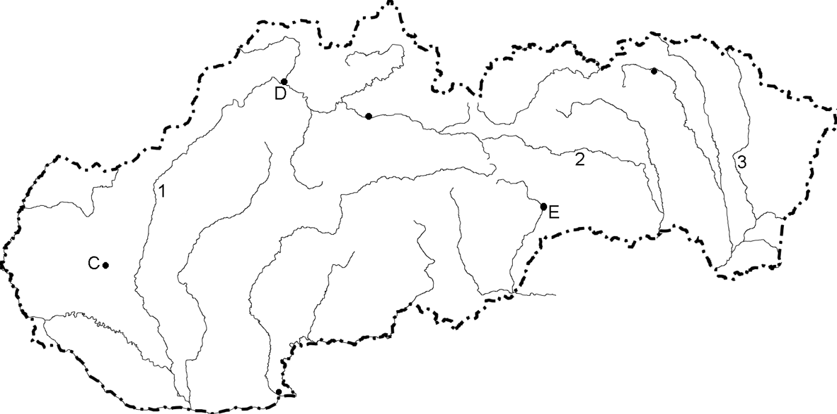

**CVIČENIE ☺**

- Vyznačte na priloženej mape SR (pracovná obrysová mapa) tieto povrchové celky: ***Záhorská nížina, Malé Karpaty, Laborecká vrchovina, Malá Fatra, Východoslovenská nížina.***

- Vyznačené povrchové celky zaraďte do klimatických oblastí a charakterizujte ich.

Zaraďte pohoria ***Vihorlat, Strážovské vrchy, Košická kotlina, Záhorská nížina, Levočské***

***vrchy, Pieniny*** do jednotlivých geologických pásiem

- Na vrchole Sitna je teplota vzduchu 15°C. Aká bude teplota vzduchu za štandardných podmienok na Gerlachovskom štíte a na najnižšom mieste Slovenska?

